Các nhà lãnh đạo hàng hải toàn cầu kêu gọi tăng cường bảo vệ thuyền viên trước nguy cơ bị hình sự hóa vi phạm
MI News Network
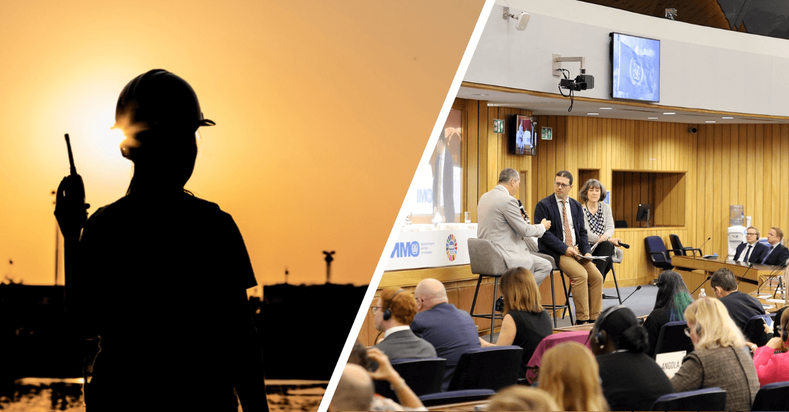
Các nhà lãnh đạo hàng hải toàn cầu tái khẳng định cam kết bảo vệ quyền lợi của thuyền viên thông qua đối xử công bằng, quy trình tố tụng đúng đắn và hành động phối hợp.
Những thuyền viên bị giam giữ liên quan đến trách nhiệm chuyên môn của họ phải được đối xử công bằng và nhân đạo, với sự tôn trọng đầy đủ các quyền con người, là thông điệp được các đại biểu cấp cao từ Tổ chức Hàng hải Quốc tế (IMO), Tổ chức Lao động Quốc tế (ILO), Phòng Vận tải Quốc tế (ICS) và Liên đoàn Công nhân Vận tải Quốc tế (ITF) nhấn mạnh tại một sự kiện chung được tổ chức tại trụ sở IMO ở London, Vương quốc Anh.
Các đại biểu kêu gọi tuân thủ quy trình pháp lý đúng đắn và đối xử công bằng với thuyền viên, để họ được hồi hương nhanh chóng về với gia đình, phù hợp với Hướng dẫn của IMO/ILO, đồng thời thừa nhận rằng việc hình sự hóa không công bằng đối với thuyền viên vẫn là mối lo ngại lớn đối với họ và toàn ngành, làm giảm niềm tin trong cộng đồng hàng hải.
“Thương mại toàn cầu phụ thuộc vào con người – những thuyền viên – làm việc trên tàu hàng ngày. Sức khỏe và quyền lợi của họ phải là ưu tiên toàn cầu. Cần có sự bảo vệ pháp lý mạnh mẽ hơn, nâng cao nhận thức và tiếp tục hợp tác giữa các bên trong cộng đồng hàng hải,” ông Arsenio Dominguez, Tổng Thư ký IMO, nhấn mạnh.
Bà Corinne Vargha, Giám đốc Bộ phận Tiêu chuẩn Lao động Quốc tế của ILO, cho biết:
“Việc phê chuẩn và thực thi đầy đủ Công ước Lao động Hàng hải (MLC) là rất quan trọng để bảo vệ thuyền viên khỏi nguy cơ bị hình sự hóa. Chúng ta cần tiếp tục hợp tác để chia sẻ các cách làm tốt trong việc áp dụng hướng dẫn IMO/ILO, nâng cao nhận thức cho các công tố viên và thẩm phán về tính đặc thù trong công việc của thuyền viên, điều thiết yếu để đảm bảo họ được đối xử công bằng. ILO cam kết sử dụng mọi cơ chế sẵn có để hỗ trợ thuyền viên đang đối mặt với những tình huống đáng sợ này.”
“Việc hình sự hóa các vi phạm của thuyền viên đang trở thành một cuộc khủng hoảng ngày càng nghiêm trọng, đòi hỏi phải có hành động khẩn cấp và phối hợp chặt chẽ. Chúng ta cần vượt qua các chính sách trên giấy và tiến tới việc triển khai thực tế – bởi dù đã có các Hướng dẫn, vẫn còn quá nhiều chính phủ chưa thực hiện đầy đủ. Là những người dẫn dắt ngành, chúng ta có trách nhiệm chung trong việc thúc đẩy thực thi, thu thập dữ liệu và buộc ngành phải chịu trách nhiệm. Cuộc khủng hoảng này đòi hỏi sự hành động chung và bền vững từ tất cả các bên liên quan, nhằm đảm bảo thuyền viên được đối xử công bằng và được bảo vệ. Sức mạnh để bảo vệ thuyền viên nằm ở tiếng nói chung của chúng ta – với IMO, ILO, ICS và ITF đoàn kết – chúng ta có thể tạo ra sự thay đổi mà thuyền viên cần và xứng đáng được hưởng,” ông Stephen Cotton, Tổng Thư ký ITF, nhấn mạnh.
Sự kiện cũng nghe các nghiên cứu tình huống thực tế từ những người trực tiếp liên quan, bao gồm cả từ góc nhìn của thuyền viên, của cảng biển, chuỗi cung ứng và của chủ tàu.
IMO và ILO, với sự hỗ trợ của các đối tác trong ngành thuộc Nhóm công tác ba bên ILO–IMO, đã ban hành Hướng dẫn về việc Đối xử công bằng với Thuyền viên bị giam giữ liên quan đến các cáo buộc hình sự (https://www.ilo.org/sites/default/files/2025-01/TWGSHE.3-2024-5-EN%20%202025%2001%2026.pdf). Hướng dẫn này được Ủy ban Pháp lý IMO (LEG 112) phê duyệt vào tháng 4. Nội dung bao gồm các vấn đề liên quan đến quy trình tố tụng hợp pháp, bảo vệ khỏi giam giữ tùy tiện, ép buộc hay đe dọa, và đảm bảo các quyền về tiền lương, chăm sóc y tế và hồi hương vẫn được giữ nguyên trong quá trình tố tụng.
Mục tiêu của các hướng dẫn là nâng cao sự phối hợp giữa các quốc gia – bao gồm quốc gia có cảng, quốc gia quốc tịch tàu, quốc gia ven biển, quốc gia có công dân là thuyền viên, cũng như giữa chủ tàu và thuyền viên.

Hành động trong tương lai:
Các đại biểu kêu gọi những kết quả thiết thực hơn, bao gồm:
- Chính sách mạnh mẽ,
- Chương trình đào tạo chuyên biệt,
- Tăng cường thực thi và giám sát,
- Chia sẻ cách làm tốt giữa các khu vực pháp lý.

Tham gia của hệ thống tư pháp:
Thừa nhận rằng nhiều hệ thống tư pháp không có đủ chuyên môn để xử lý nhanh chóng và công bằng các vụ việc hàng hải, các đại biểu kêu gọi đào tạo cho các thẩm phán và công tố viên về luật hàng hải và quyền của thuyền viên, để đảm bảo có những phán quyết kịp thời và chính đáng.

Tăng cường phối hợp ngành:
Nhấn mạnh sự cần thiết của phối hợp chặt chẽ hơn giữa các quốc gia thành viên và ngành, nhằm:
- Thực hiện đồng nhất các biện pháp bảo vệ pháp lý
- Hỗ trợ việc thả và hồi hương nhanh chóng đối với thuyền viên bị giam giữ.

Vai trò của các công ty bảo hiểm:
Các công ty bảo hiểm, đặc biệt là các P&I Club, được kêu gọi:
- Cung cấp hỗ trợ pháp lý
- Bảo đảm phúc lợi cho thuyền viên trong các trường hợp bị đối xử bất công.

Ổn định chuỗi cung ứng và logistics:
Các đại biểu lưu ý rằng việc hình sự hóa các vi phạm của thuyền viên làm gián đoạn việc thay ca, phá vỡ độ tin cậy hàng hải, và gây rủi ro về danh tiếng lẫn vận hành cho toàn bộ chuỗi cung ứng toàn cầu.
Các công ty vận tải biển và logistics được kêu gọi:
- Hỗ trợ các quy trình bảo vệ rõ ràng
- Vận động thực hiện nhất quán giữa các quốc gia
- Đầu tư vào các sáng kiến nhận thức và phúc lợi trong mạng lưới cảng và vận tải biển.

Xử lý các chi phí liên quan đến việc giam giữ và bỏ rơi thuyền viên:
Có sự đồng thuận mạnh mẽ rằng thuyền viên – những lao động thiết yếu của thương mại toàn cầu – không nên gánh chịu hậu quả về pháp lý, bị giam giữ hay bị bỏ rơi chỉ vì lỗ hổng của hệ thống hoặc sự tắc trách.
------------------------

